ПРОЕКТ: „Надграждане на съществуващите и изграждане на нови централни системи на електронното правителство с оглед на усъвършенстване на информационно-комуникационната среда за по-добро административно обслужване на гражданите и бизнеса”
рег. № К13-32-1/ 30.9.2013 г.
Проектът се осъществява с финансовата подкрепа на Оперативна програма „Административен капацитет”. Проектът се финансира от Европейския социален фонд и от държавния бюджет на Република България
www.opac.government.bg

Дейност 6:
“Надграждане на системата за електронни разплащания към централната и местна администрация, чрез разработване на единна входна точка за използване на наличните инструменти за плащане в Р. България и разработване на услуга за удостоверяване на време”

детайлна техническа СПЕЦИФИКАЦИЯ на единната входна точка за електронни разплащания - прототип на потребителския интерфейс

изготвен от консорциум „ТАКС МИ“

История на промените:
Версия | Дата | Автор | Описание | Стр.
1.0 | 18.06.2015 г. | Иван Иванов | Първа версия на документа - дата на създаване | 8
1.0 | 18.06.2015 г. | Кирилка Михайлова | Първа версия на документа - дата на създаване | 8
2.0 | 29.06.2015 г. | Иван Иванов | Втора версия на документа | 8
2.0 | 29.06.2015 г. | Кирилка Михайлова | Втора версия на документа | 8
3.0 | 10.07.2015 г. | Иван Иванов | Трета версия на документа | 7
3.0 | 10.07.2015 г. | Кирилка Михайлова | Трета версия на документа | 7

Преглед и одобрение на документа:
Версия | Дата | Отговорник | Описание | Стр.
1.0 | 18.06.2015 г. | Албена Христова | Първа версия на документа | 8
2.0 | 29.06.2015 г. | Албена Христова | Втора версия на документа | 8
3.0 | 10.07.2015 г. | Албена Христова | Трета версия на документа | 7

Подписи:
1 | Ръководител на проект с рег. № К13-32-1/ 30.09.2013 г. | Христо Христов | ………………………………  подпис
2 | Координатор на дейност 6 от Проект с рег. № К13-32-1/ 30.09.2013 г. | Костадинка Караджова | ………………………………  подпис
3 | Изготвил документа - бизнес аналитик | Иван Иванов | ………………………………  подпис
4 | Изготвил документа - икономист | Кирилка Михайлова | ………………………………  подпис
5 | Одобрил документа - експерт по качеството | Албена Христова | ………………………………  подпис

СЪДЪРЖАНИЕ:
1 Прототип на потребителския интерфейс 4
1.1 Публично съдържание 4
1.2 Непублично съдържание 6

Прототип на потребителския интерфейс

Публично съдържание
Началната страница на входната точка на средата за електронни плащания съдържа следната публично достъпна информация:
Включени доставчици – списък с включените ДЕАУ и информация дали доставчика предоставя възможност за плащане с банкова карта и/или чрез безналичен паричен превод.
Включени банки – списък с банки, на които софтуерът за електронно банкиране е интегриран със средата и могат чрез него да бъдат извличани и плащани задължения и такси.
Как да платя? – секция описваща процеса на плащане на ЕАУ от потребителска гледна точка
Как да се включа в средата? – секция описваща изискванията за включване на ДЕАУ и банки в средата.
Контакти – секция с информация за контакти за поддръжката на средата.

Началната страница съдържа следните елементи, които представляват линкове към вътрешни страници:
- Държавна администрация – вътрешната страница съдържа списък на административните структури включени към средата за електронни плащания. Към всяка административна структура е представен списък на предоставяните ЕАУ, таксите за които могат да бъдат платени чрез средата;
- Регистри - вътрешната страница съдържа списък на регистрите, справките по които могат да бъдат платени чрез средата;
- Съдебна система - вътрешната страница съдържа списък на съдилища, в които могат да бъдат извършвани плащания за съдебни такси чрез средата;
- Данъци, такси и глоби - вътрешната страница съдържа списък на администрациите, към които по електронен път могат да бъдат заплащани данъци, такси и глоби;
- Електронни административни услуги - вътрешната страница съдържа списък на ЕАУ таксите, за които могат да бъдат плащани по електронен път чрез средата;
- Твоята банка - вътрешната страница съдържа списък на банките включени към средата.

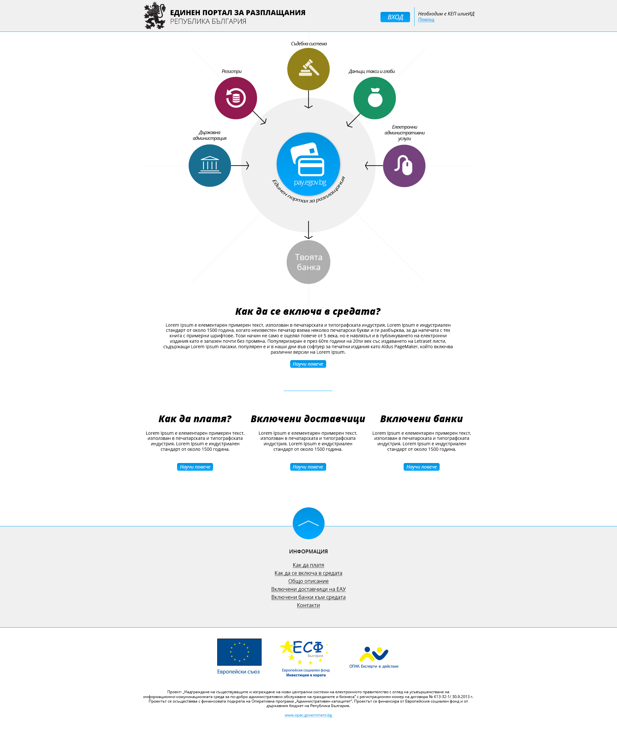
Фигура 1. Предложение за дизайн на графичния интерфейс на публичното съдържание

Непублично съдържание
Съдържанието на непубличната част е достъпно след вход на потребителите с КЕП или еИД. При успешен вход е достъпна следната информация:
- Секция с информация за текущия потребител извлечена от КЕП или еИД – Име и идентификатор (ЕГН/ЛНЧ или ЕИК)
- Секция „Задължения за плащане“ – в тази секция статуса на плащане винаги е „Очаква плащане“ и съдържа списък със задълженията за плащане:
  - Сума, Име на получателя, Основание, Номер на заявката за плащане, Дата на валидност на заявката, Статус на плащането.
За всяко задължение потребителят има възможност да:
- Откаже или плати с карта
- Отвори детайлна информация за задължението съдържаща се в регистрираната заявка за плащане
- Секция „Последни движения“ - списък съдържащ информация за последните извършени плащания:
  - Дата и час на плащането, Начин на плащане, Име на получателя, Основание, Платена сума, Статус на плащането
За всяко движение потребителят може да се отвори детайлна информация с потвърждението за плащане по банка или виртуален ПОС.
- Секция „Настройки“ – страница позволяваща на потребителя да укаже email, на който да получава нотификации от средата. Потребителят има възможност да избере при кои статуси на заявката за плащане да бъде уведомяван.

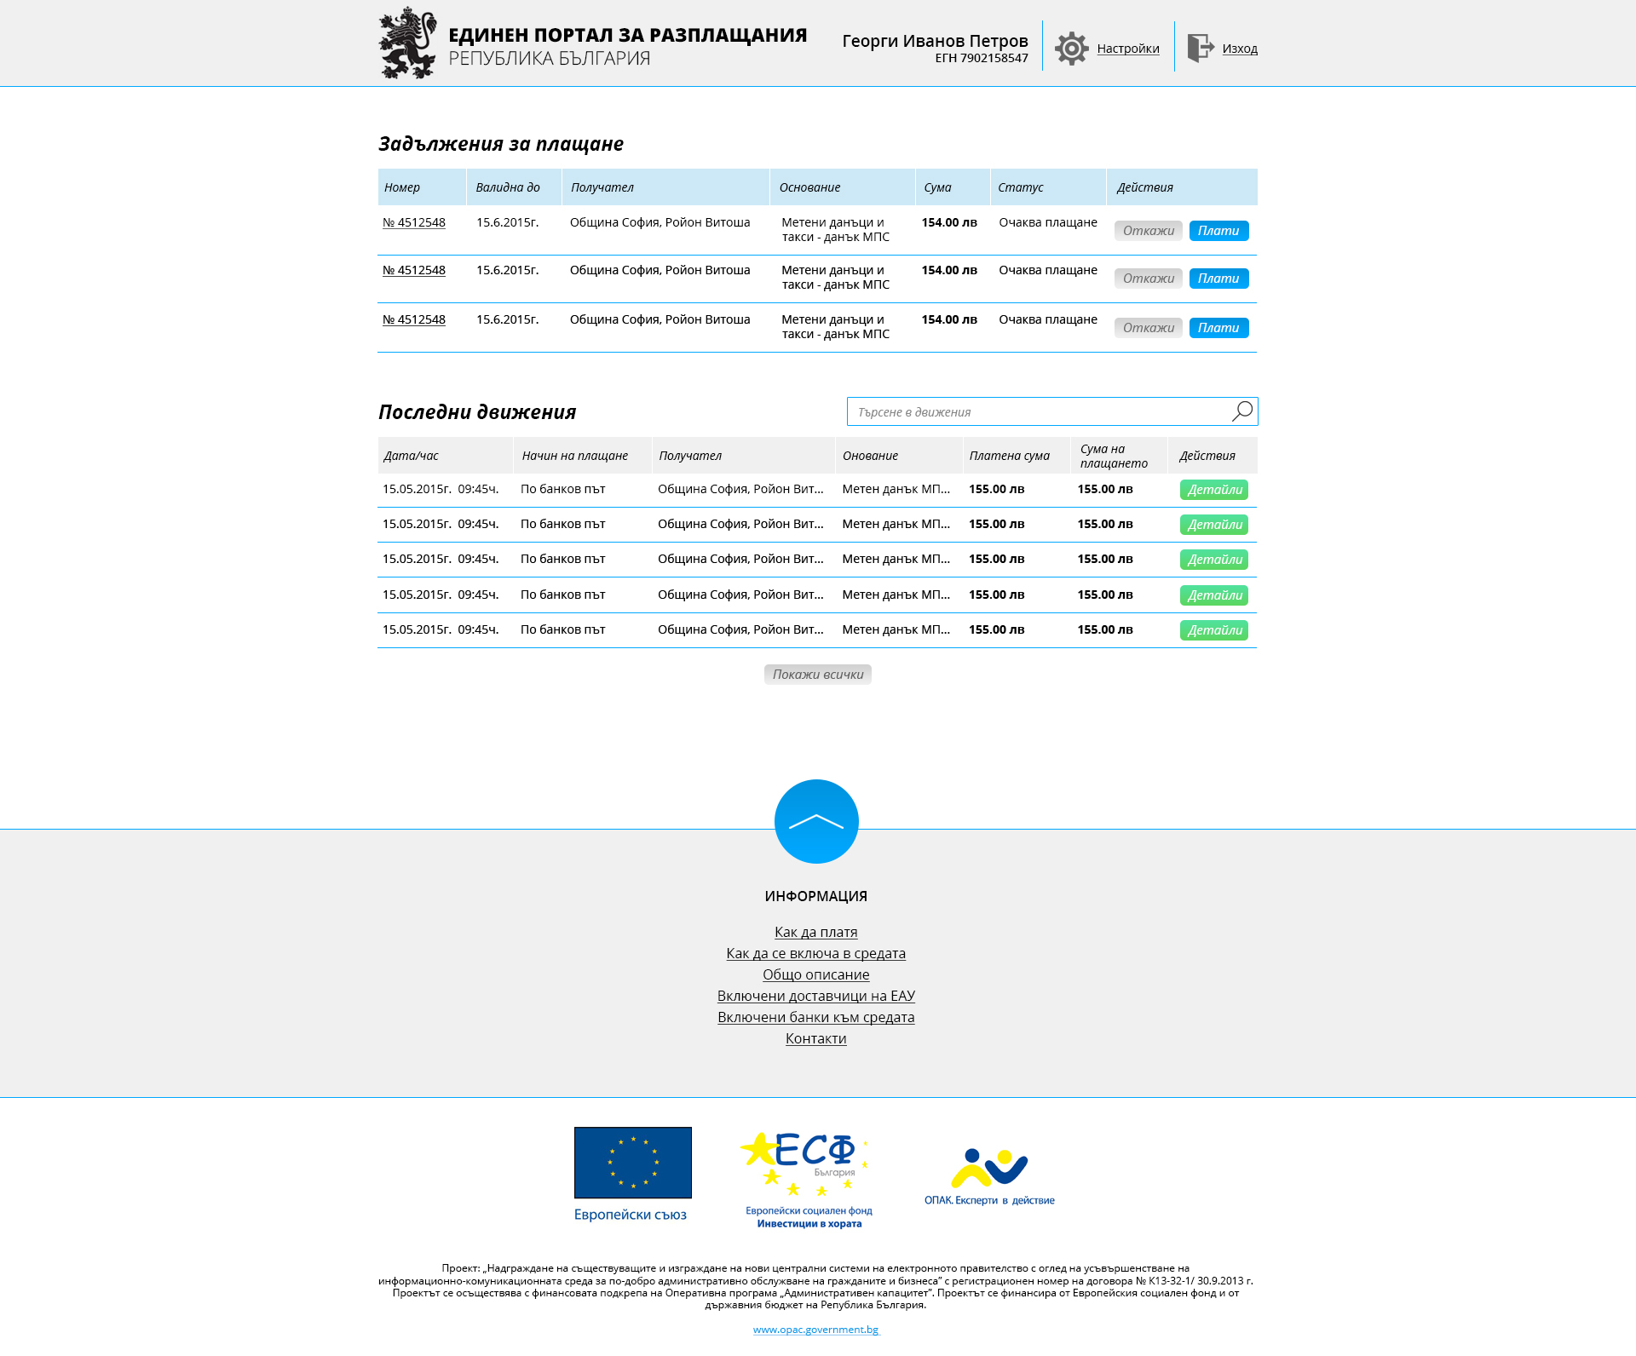
Фигура 2. Предложение за дизайн на графичния интерфейс на непубличното съдържание

